«Как живет наша группа «Кроха»

в детском саду»

Ранний возраст – это в буквальном смысле начало. Ребенок только входит в мир отношений, он не опытен и очень доверчив. Наша задача – помочь ему сохранить эту доверчивость, полюбить тех, кто неустанно заботиться о нем, создать бодрое, жизнерадостное настроение – все это необходимо для всестороннего и гармоничного развития в последующие годы. В младшем возрасте решающее значение для правильного, всестороннего развития ребенка имеет состояние его здоровья.
Режим дня во второй группе раннего возраста организует поведение детей, создает у малышей ощущения благополучия, вносит ритм в работу нервной системы. Изменение и необычность в режимных моментах, поможет детям с большим интересом делать зарядку, ходить на прогулки, проводить занятия.

Прием детей, осмотр, игры, утренняя гимнастика.

Наш прием малышей воспитателем осуществляться в группе, секрет приема в том, что это не просто приветствие воспитателя и воспитанника, а приветствие – загадка. Воспитатель должен обеспечить условия для разнообразного и интересного приветствия. Для этого систематически меняется оборудование, вносит новые (или уже позабытые) задания, которые будут способствовать возникновению игровых или творческих замыслов у детей. Далее воспитатель проводит зарядку. При этом воспитатель становиться сказочным героем и занимается вместе с детьми и, при необходимости, поправляет, корректирует выполнение упражнений детьми. Казалось бы все одно и тоже, но такие простые примы приветствия помогают поднять настроение и заинтересовать ребенка.

Проведение зарядки

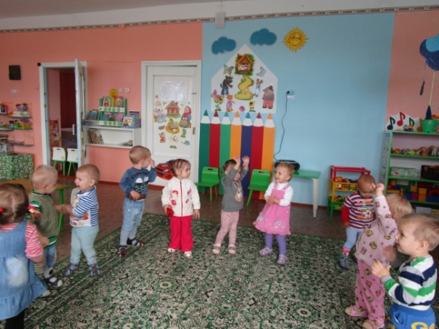 | 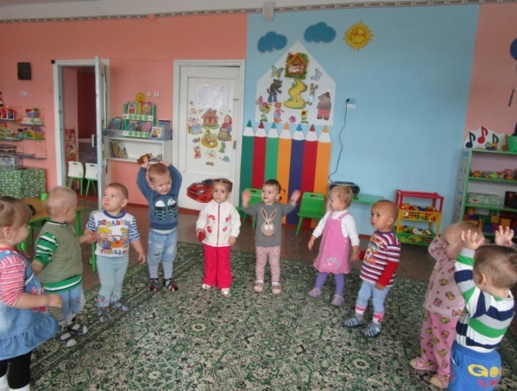

Подготовка к ННОД

Прежде чем начать занятие, очень важно настроить детей на занятие провести тренинговые игры соответствующие возрасту детей, такие как: «Весёлый колокольчик», «Подарим друг другу улыбку», «Солнечный зайчик», «Чудесный мешочек» и др.
После настроя дети готовы к занятию. Вовремя занятия воспитатель заинтересовывает детей, делает занятие очень интересным, чтобы ребенок не отвлекался, был очень активен, участвовал в играх. В данном режимном моменте воспитатель формирует навыкам хорошего поведения, развивает внимание, речь, память, воспитывает любовь к друг, другу, к занятию, к окружающему миру.

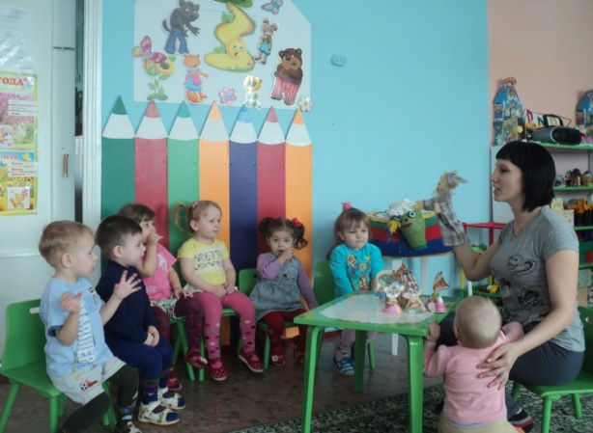

Подготовка к прогулке, прогулка.

Прежде чем отправиться на прогулку необходимо навести порядок в группе: собрать игрушки и расставит их по местам. Но не все дети собирают игрушки и расставляют их по местам. Здесь воспитатель может распределить задания: кто-то собирает кубики, другая группа мячи и т.д. Перед одеванием воспитатель напоминает детям правила поведения в раздевальной комнате. В данном режимном моменте воспитатель формирует у детей навыки одевания и культуры поведения при одевании, решает широкий круг образовательных задач: название одежды и ее назначение, название деталей одежды и активизация словаря на тему «Одежда».

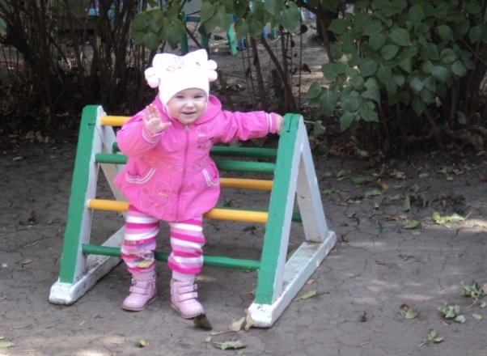 | 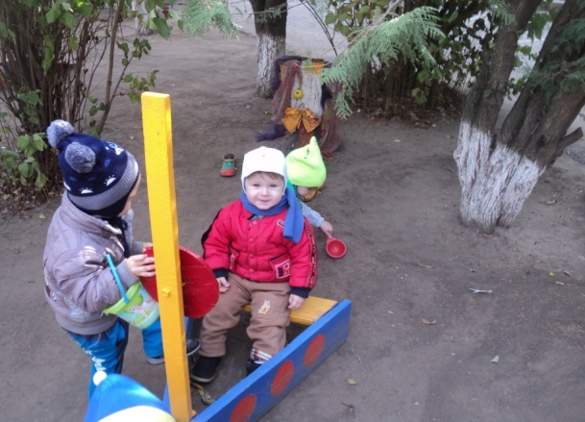

Подготовка ко сну, дневной сон
После обеда не нужно сразу укладывать детей спать. Обычно мы читаем сказки, но можно спеть колыбельную. Детям больше нравиться слушать песенку, чем сказку. Обстановка в спальне должна быть спокойной и расслабляющей можно включить релаксацию. Нельзя говорить детям, что мы идем спать, просто мы идем полежать на своих подушечках. Нужный настрой, положительное отношение к дневному сну помогут создать благоухающая лампа или ароматизированные свечи. Так мы покажем ребенку свою любовь и заботу, создадим умиротворенное настроение, способствующее хорошему сну. Подъем проводиться постепенно, по мере пробуждения детей. Закаливающие процедуры обязательно нужно согласовывать с медсестрой и родителями воспитанников. После сна дети закрепляют навыки самостоятельного одевания, а воспитатель помогает им при необходимости. Продолжается работа по воспитанию аккуратности, самостоятельности.

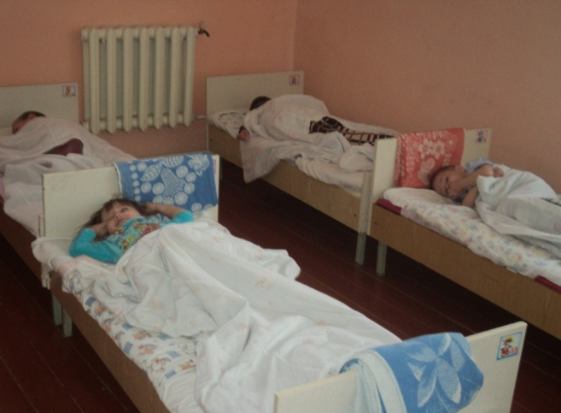 | 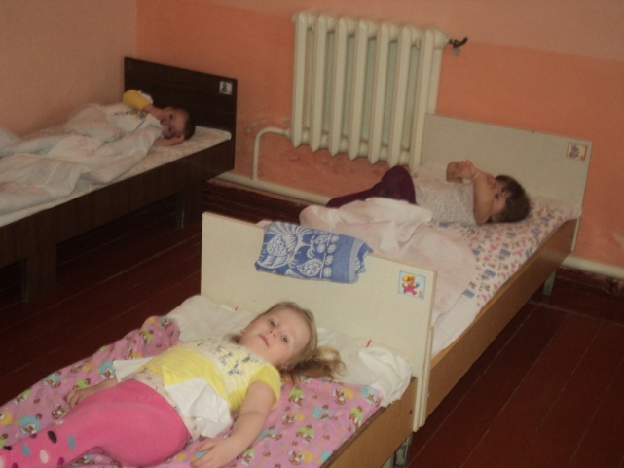

Игры, уход детей домой

Обязательно при встрече с родителями, необходимо продемонстрировать работы детей. Кроме того воспитатель информирует родителей о проблемах, возникших у ребенка, и способах их решения, дает консультации по интересующим родителей вопросам. ВАЖНО! Сначала положительное, потом отрицательное. Каким бы ни был ребенком, сколько бы неудобств он не доставлял, но положительное найти нужно обязательно и похвалить в присутствии родителей. И только потом о проблемах. Отдельно стоит обратить внимание на уход ребенка из детского сада. Ребенок должен не забыть о правилах хорошего тона, а именно попрощаться (можно на двух языках) с воспитателем и детьми группы.
Все режимные моменты проходят в игровой форме, все приемы обеспечивают динамичность, максимально удовлетворяют потребности ребенка в самостоятельной деятельности.

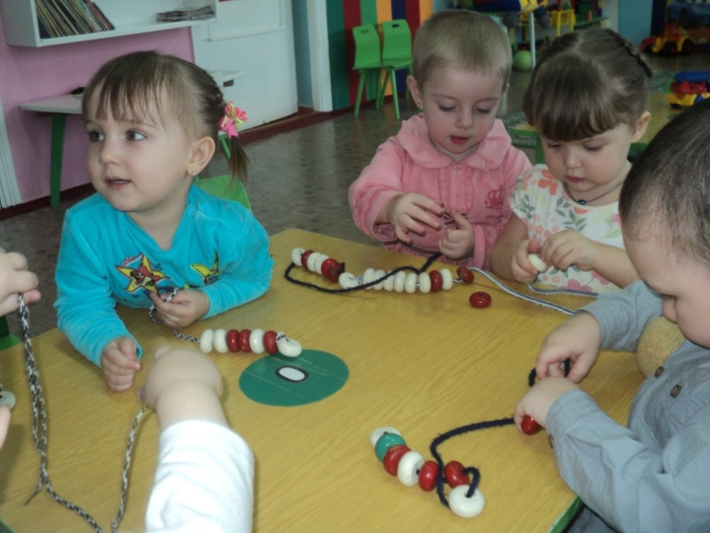
Дети играют в уголке сенсорики
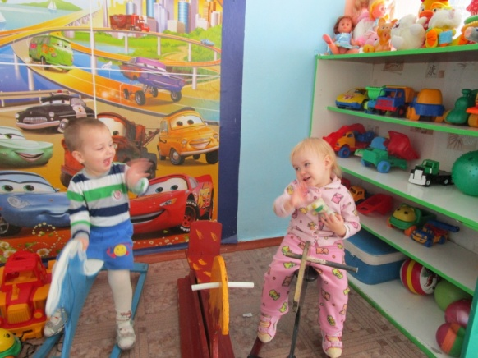 | 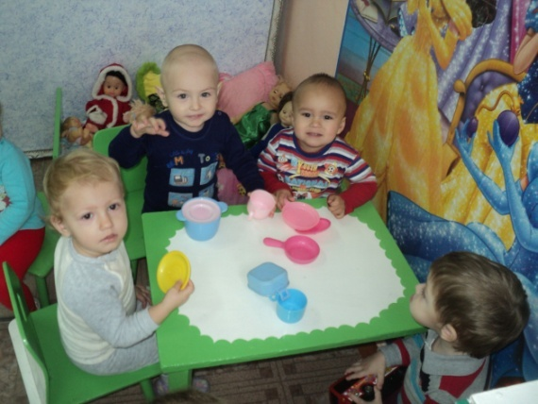
Отобразительные игры детей в уголках сюжетно-ролевых игр

Материал подготовил
воспитатель группы «Кроха»
Прохоренко И. В.

